МИНОБРНАУКИ РОССИИ
федеральное государственное бюджетное образовательное учреждение
высшего образования
«Балтийский государственный технический университет «ВОЕНМЕХ» им. Д.Ф. Устинова»
(БГТУ «ВОЕНМЕХ» им. Д.Ф. Устинова)

Факультет |  | Среднего профессионального образования
Дисциплина |  | Операционные системы и среды
 |  | наименование дисциплины

РЕФЕРАТ
Open-source культура и вклад программистов в
развитие технологий
тема реферата

ОБУЧАЮЩИЙСЯ
группы |  |  |  |  |  | 09с51
 |  | Куманов Д.В Меронен А.В
подпись |  | фамилия и инициалы
дата сдачи
ПРОВЕРИЛ
 |  | Шарипова Э.Р.
подпись |  | фамилия и инициалы
Оценка / балльная оценка
дата проверки

г. Санкт-Петербург
 |  |  | 20 | 25 | г.

СОДЕРЖАНИЕ
ВВЕДЕНИЕ 3
1 Оpen-source культуры 4
1.1 Преимущества использования открытого исходного кода 5
1.2 Недостатки использования открытого исходного кода 6
2 Вклад программистов 7
3 Примеры значимых open-source проектов 8
4 Будущее open-source 9
ЗАКЛЮЧЕНИЕ 11
СПИСОК ИСПОЛЬЗОВАННЫХ ИСТОЧНИКОВ 12

ВВЕДЕНИЕ
Open-source в переводе открытый исходный код.
Первый open source появился как развитие идеи свободного программного обеспечения (free software) в 1950-60-х годах, когда ещё не существовало проприетарного ПО, и разработчики делились программами бесплатно и открыто [1]. Появление коммерческих компьютеров IBM 701, сдаваемых в аренду без программного обеспечения, стимулировало специалистов делиться созданными программами, что заложило основу философии открытого кода [2].
В 1983 году Ричард Столлман начал проект GNU (GNU's Not Unix) – свободную операционную систему, целью которой было создать альтернативу проприетарной Unix с открытым исходным кодом. В 1985 году он основал Free Software Foundation, которая поддерживала свободное ПО [3].

1 Open-source культуры
Open-source (открытый исходный код) – это термин, который относится к программному обеспечению, исходный код которого доступен для публичного просмотра, использования, изменения и распространения [4].
Основные принципы open-source:
- любой человек должен иметь возможность свободно распространять программное обеспечение;
- исходный код должен быть включен в продукт или доступен для скачивания без дополнительной платы;
- разрешается вносить изменения в код, и модифицированные версии могут распространяться;
- лицензия не должна дискриминировать отдельных людей, группы или сферы применения;
- лицензия не должна налагать ограничения на другое программное обеспечение, распространяемое вместе с открытым .
На рисунке 1 представлен компьютер.
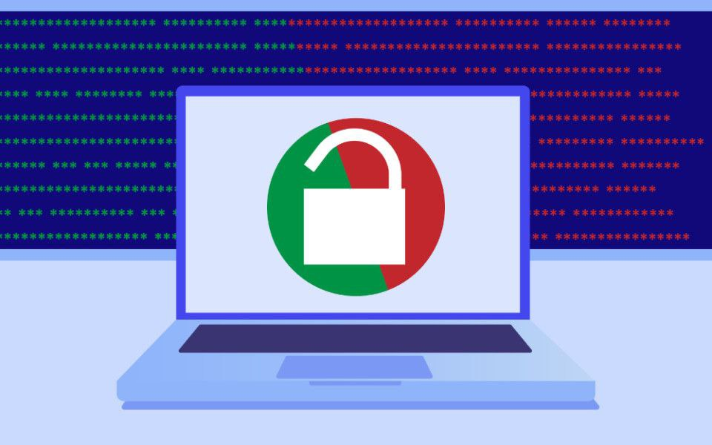
Рисунок 1 – Компьютер

1.1 Преимущества использования открытого исходного кода
Программное обеспечение с открытым исходным кодом имеет свои преимущества по сравнению с собственным программным обеспечением. Оно может помочь бизнесу сэкономить средства, а частным разработчикам – обучаться и взаимодействовать с сообществом. У этой технологии есть и другие плюсы.
Несвободное программное обеспечение может оказаться слишком дорогим для небольших организаций. Опенсорс-ПО помогает сэкономить, его приобретение не станет проблемой для бюджета. Еще один плюс – можно не беспокоиться о периодических расходах на лицензию или обслуживание. Сообщества разработчиков ПО с открытым кодом часто предлагают бесплатную поддержку, что дополнительно снижает расходы.
Компании экономят до полумиллиона долларов и сотен часов, используя OSS для разработки одного проекта. Для компаний, разрабатывающих сразу несколько, возможность экономии увеличивается в разы.
Для пользователей экономия – тоже плюс. При использовании программного обеспечения с открытым исходным кодом можно не платить за обновления: изначально большинство проектов предоставляются бесплатно.
Закрытое программное обеспечение часто сложно изменить или дополнить. Найти подход к нему иногда не могут ни разработчики, ни представители бизнеса. При решении проблем остается позвонить или написать в службу поддержки поставщиков. Код опенсорс-ПО полностью открыт. Это позволяет разработчикам самостоятельно решать проблемы, улучшать программы и делать их еще более активными для бизнеса [5].

1.2 Недостатки использования открытого исходного кода
Основные недостатки технологий с открытым исходным кодом, которые можно сказать об эффективности продукта, прибыли фирмы, ее развитии.
ПО с открытым кодом уязвимости. Повышается риск угрозы безопасности, ведь любой человек имеет доступ к коду и возможность изменить его. Сообщество разработчиков постоянно выявляет и использует уязвимости, но взломщики по-прежнему продолжают атаковать как большие, так и маленькие проекты.
Хотя в мире OSS есть сетевые сообщества, открытые решения могут не иметь поддержки по сравнению с проприетарным программным обеспечением. Иногда бизнесу приходится обращаться за помощью к форуму, иностранной документации или другому каналу. Срочные проекты не всегда выполняются в срок из-за своевременной и надежной поддержки.
Более 45% программистов сообщают о недостаточной поддержке своих проектов с открытым авторским кодом. Нагрузка, связанная с этим, может привести к огромному давлению руководства, снижению уверенности и повышению уровня профессионального выгорания.
Иногда опсенсорс-ПО не обладает таким же уровнем функциональности, как платные собственные программы. Это особенно касается нишевых и специализированных регионов.
Бывает, что разработчики не могут определить приоритетность характеристик, их смысл для человека. Если программа станет популярной, она не сможет полностью соответствовать потребностям всех пользователей [5].

Таблица 1 – Преимущества и недостатки открытого кода
Преимущества | Недостатки
Экономия средств | Уязвимости в безопасности
Бесплатная или низкая стоимость внедрения | Недостаток официальной поддержки, зависимость от форумов/сообщества
Возможность доработки и модификации под нужды бизнеса | Не всегда достаточный функционал
Активное сообщество | Риск задержек в проектах из-за отсутствия быстрой поддержки
Масштабируемая экономия при множественных проектах | Перегрузка и выгорание разработчиков в OSS-проектах

2 Вклад программистов
На первый взгляд может показаться, что Open Source – это просто доступ к коду. Но почему он так важен для сообщества? На самом деле здесь все просто и упирается в четыре возможности, которые он открывает людям.
Открытый код дает пользователям возможность увидеть, как именно работает ПО. Это положительно влияет на появление новых идей и технических решений [6].
Сплоченная группа людей, работающая над одним проектом, может быстрее выявлять и исправлять ошибки, а также добавлять новые функции.
Пользователи имеют возможность модифицировать и адаптировать программное обеспечение под свои нужды. Так они получают большую гибкость для развития своих проектов.
Проекты с открытым исходным кодом часто являются движущей силой для появления новых технологий, например, таких как контейнеризация (Docker), управление конфигурациями (Ansible, Puppet) и облачные решения (Kubernetes). Это способствует улучшению текущих процессов и созданию новых [7].
Эти аспекты делают Open Source не только значимой частью развития технологий, но и помощником всего сообщества пользователей и разработчиков.
На рисунке 2 представлен программист.

Рисунок 2 – Программист

3 Примеры значимых open-source проектов
Apache Airflow – это новый проект, цель которого облегчить управление распределёнными системами. Основная задача — гибкий и надёжный фреймворк для автоматизации процессов оркестрации, мониторинга и управления приложениями в облачной среде. Airflow позволяет разработчикам сосредоточиться на создании приложений, минимизируя усилия на инфраструктурные задачи [8].
Apache Airflow уже активно используется в финтехе и здравоохранении. Например, в банковском секторе Airflow оптимизирует процессы обработки данных, а значит, ускоряются процессы проведения транзакций и повышается удовлетворённость клиентов [8].
Airbyte – платформа для интеграции данных на базе open-source, которая стремится упростить процесс извлечения данных. Основная задача – универсальное решение для подключения к практически любому количеству API и баз данных при помощи коннекторов. Проект помогает компаниям собирать данные из самых разных источников в одном месте для анализа и передачи в хранилища данных.
Flutter – это открытая платформа для разработки пользовательских интерфейсов от Google, впервые представленная в 2017 году. Изначально Flutter создавался как инструмент для создания нативных приложений под iOS и Android. Однако проект быстро завоевал популярность благодаря своему подходу к разработке на языке программирования Dart [9].
LibreOffice – проект для работы с документами, таблицами, презентациями и другими типами офисных файлов. Уникальность LibreOffice – в поддержке широкого спектра форматов файлов, в том числе Microsoft Office и OpenDocument. При этом LibreOffice не требует покупать лицензионную версию, а значит, что проект доступен для всех .

4 Будущее open-source
Рост активности и количества пользователей
В 2024–2025 на GitHub зарегистрировано более 100 млн разработчиков, при росте числа публичных и приватных репозиториев до сотен миллионов [9].
Только в 2024 году сделано более 1 миллиарда вкладов в open-source и публичные репозитории [10].
GitHub достиг 1 млрд репозиториев и форков, а также 150 млн разработчиков к середине 2025 года.
Поддержка корпорациями (Google, Microsoft, Meta активно инвестируют в open-source).
Самые крупные open-source проекты на GitHub по количеству контрибуций – это коммерчески поддерживаемые проекты: Microsoft / vscode, Flutter, Next.js и др.
Тенденция роста новых участников началась именно с таких крупных проектов.
GitHub остаётся центром open-source, где активность и объёмы непрерывно растут благодаря сочетанию возможностей платформы и корпоративной поддержки.
Что касается GitLab и Bitbucket – они менее в фокусе ресурсов, но используются, особенно в корпоративной среде. Например, разработчики часто выбирают GitLab за раннюю поддержку приватных репозиториев, но сообщество и видимость там значительно меньше.
Возможность интеграции с нейросетями для ещё более быстрых разработок.
В 2024 в топе популярных open-source проектов оказались генеративные модели, например LangChain и Stable Diffusion.
GitHub Copilot активно используется в open-source: до 30 % проектов с хотя бы одной звездочкой имеют мейнтейнера, использующего Copilot.
Инструменты автоматизации (GitHub Actions) получают всё большее распространение: на 169 % увеличилось использование минут для CI/CD; ежедневно используется более 20 миллионов минут в публичных проектах
Корпоративное финансирование open-source растёт: количество компаний с собственными OSPO (Open Source Program Office) выросло на 32 % с 2022 года; и 72 % компаний планируют внедрить OSPO или OSS-инициативу в ближайшие 12 месяцев
Объём генеративных AI-проектов на платформе стремительно растёт: в 2025 году более 70 000 новых открытых ИИ-проектов было создано на GitHub [11].

ЗАКЛЮЧЕНИЕ
Open-source сегодня является основой современного программирования. Огромное количество технологий, которые мы используем ежедневно, – от операционных систем до популярных библиотек – созданы именно благодаря открытым проектам. Это показывает, что вклад программистов в open-source влияет не только на IT-индустрию, но и на общество в целом.
Открытые технологии делают знания доступными для всех: ими может пользоваться студент, маленькая команда или крупная компания. Такой подход ускоряет прогресс и позволяет людям по всему миру работать вместе над созданием будущего.
Профессия программиста напрямую связана с культурой обмена опытом. Даже небольшие правки или предложения в проекте становятся частью общего дела. В этом и заключается сила open-source: отдельный программист способен повлиять на глобальные технологии.
Таким образом, развитие открытого кода определяет не только техническое будущее, но и ценности профессии программиста, делая её важной для всего общества.

СПИСОК ИСПОЛЬЗОВАННЫХ ИСТОЧНИКОВ
- История open source: создание открытого кода. – URL:https://gitverse.ru/blog/articles/development/67-istoriya-open-source (дата обращения 05.09.2025)
- Open source: что это такое, преимущества технологии. – URL: https://rb.ru/stories/open-source-chto-eto/ (дата обращения 08.09.2025)
- «Долой копирайт!»: история и философия open source. – URL: https://sysblok.ru/technohistory/doloj-kopirajt-istorija-i-filosofija-open-source/ (дата обращения 10.09.2025)
- История возникновения и вопросы распространения свободного программного обеспечения. – URL: https://cyberleninka.ru/article/n/istoriya-vozniknoveniya-i-voprosy-rasprostraneniya-svobodnogo-programmnogo-obespecheniya (дата обращения 09.09.2025)
- Open source: краткая история, плюсы и минусы. – URL:https://trends.rbc.ru/trends/industry/61487a439a79478d9a02a8e (дата обращения 06.09.2025)
- Открытое программное обеспечение (Open Source). – URL: https://www.tadviser.ru/index.php/%D0%A1%D1%82%D0%B0%D1%82%D1%8C%D1%8F:%D0%9E%D1%82%D0%BA%D1%80%D1%8B%D1%82%D0%BE%D0%B5_%D0%BF%D1%80%D0%BE%D0%B3%D1%80%D0%B0%D0%BC%D0%BC%D0%BD%D0%BE%D0%B5_%D0%BE%D0%B1%D0%B5%D1%81%D0%BF%D0%B5%D1%87%D0%B5%D0%BD%D0%B8%D0%B5_(Open_Source) (дата обращения 10.09.2025)
- 10 самых классных open-source проектов уходящего 2024 года —Tproger. – URL: https://tproger.ru/articles/10-samyh-klassnyh-open-source-proektov-uhodyashhego-2024-goda (дата обращения 10.09.2025)
- История возникновения свободного ПО. – URL: http://heap.altlinux.org/modules/freesoft_history.kirill/index.html (дата обращения 10.09.2025)
- GitHub Octoverse 2023–2024 [рост пользователей, вкладов, активности]. – URL: https://coinlaw.io/github-statistics/ (дата обращения 11.09.2025)
- Google-Linux Foundation фонд для Chromiu. – URL: https://www.theverge.com/2025/1/9/24340196/google-neutral-chromium-development-fund (дата обращения 09.09.2025)
- Microsoft — GitHub и Copilot, включая интеграцию в CoreAI. – URL: https://habr.com/ru/companies/ru_mts/articles/940290 (дата обращения 12.09.2025)

